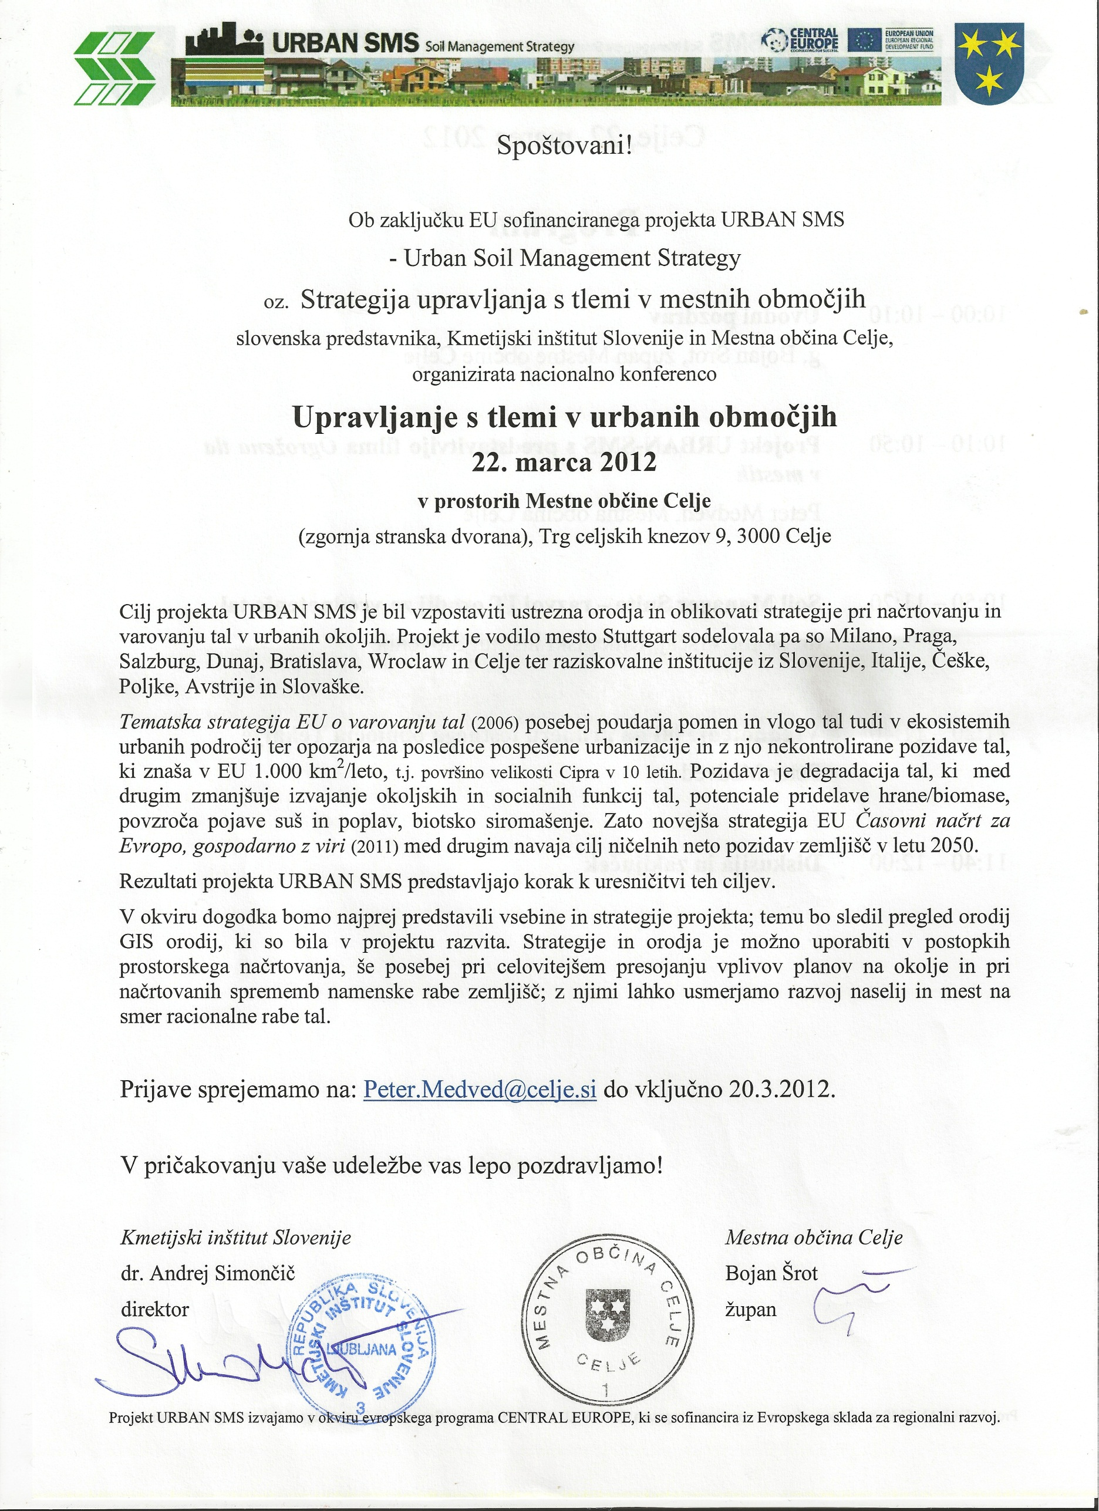
Celje, 22. marec 2012

Program

10:00 – 10:10 | Uvodni pozdrav  g. Bojan Šrot, župan Mestne občine Celje
10:10 – 10:20 | Aktivnosti Mestne občine Celje na evropski ravni in sodelovanje v projektu Urban SMS  Saša Heath-Drugovič, Mestna občina Celje
10:20 – 11:00 | Projekt URBAN-SMS s predstavitvijo filma Ogrožena tla v mestih  Peter Medved, Mestna občina Celje
11:00 – 11:30 | Soil Manager Suite – razvoj IT orodij za vrednotenje tal  dr. Borut Vrščaj, Kmetijski inštitut Slovenije
11:30 – 11:50 | Vrednotenje tal na primeru testnega območja Teharje  Peter Medved
11:50 – 12:20 | Diskusija in zaključek

